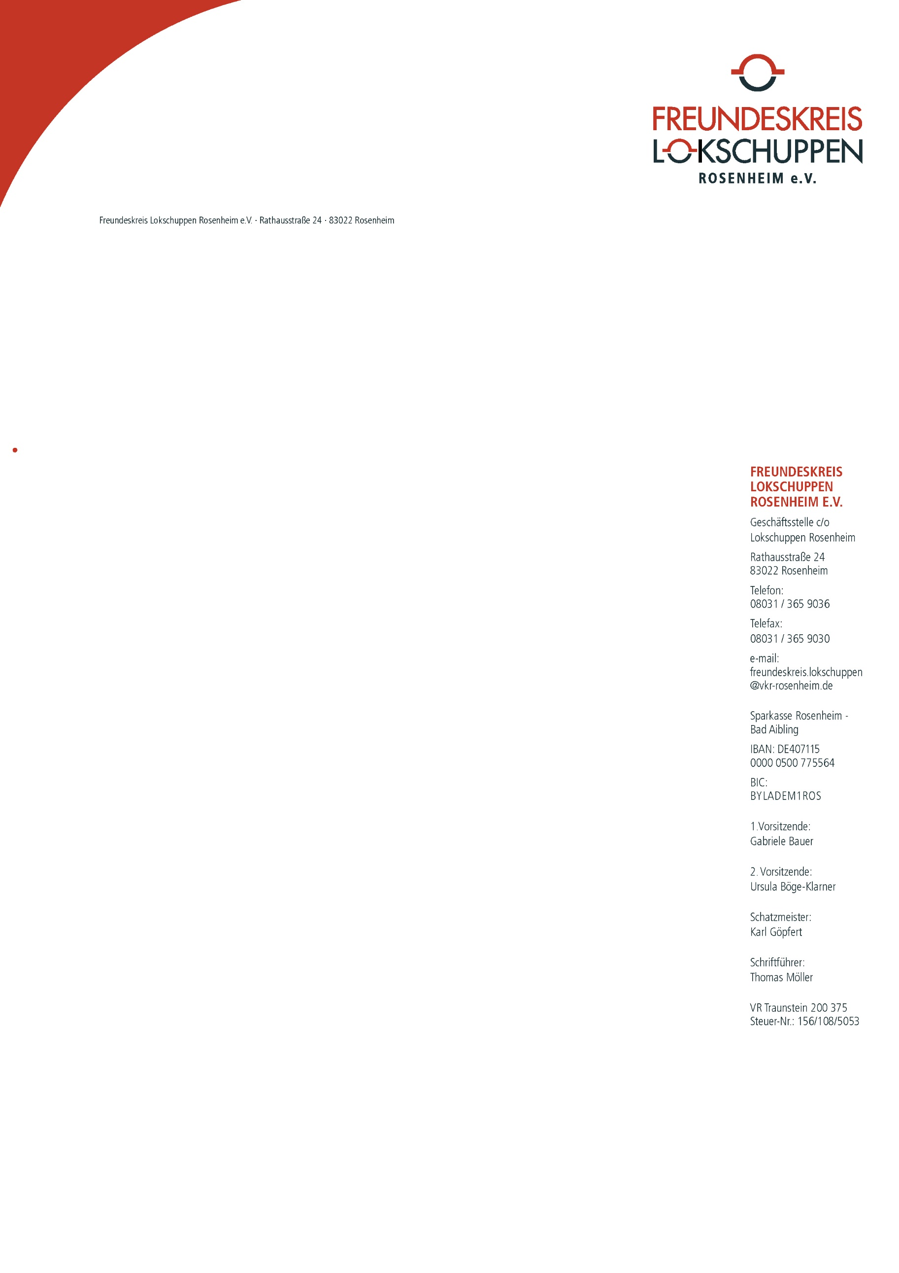

**„HELDINNEN & HELDEN“ – Kostenloser Eintritt für bedürftige Rosenheimer und Schulklassen**

Eine Aktion des Freundeskreises Lokschuppen und der

Kultur- und Sozialstiftung Dr. Michael Stöcker

**Rosenheim** – Durch eine erneute gemeinschaftliche Initiative der Kultur- und Sozialstiftung Dr. Michael Stöcker und des Freundeskreises Lokschuppen e.V. erhalten bedürftige Bürgerinnen und Bürger sowie Schulklassen der Stadt Rosenheim die Gelegenheit, die Ausstellung „HELDINNEN & HELDEN“ im Ausstellungszentrum Lokschuppen kostenfrei zu erleben. Die Stiftung erwarb dazu 300 Gutscheine für freien Eintritt im Gesamtwert von 1950 Euro, die an der Kasse im Lokschuppen eingelöst werden können. Die Verteilung übernimmt die Kultur- und Sozialstiftung Dr. Michael Stöcker. „Wir wollen insbesondere neben bedürftigen Rosenheimer Familien mit Kindern und Menschen mit Behinderung auch Senioren und Jugendlichen den Besuch der Ausstellung ermöglichen“, betonte Diethard Schinzel, Vorsitzender des Stiftungsrats der Kultur- und Sozialstiftung Dr. Michael Stöcker.

Als gemeinnütziger Verein betrachtet der Freundeskreis Lokschuppen es auch als seine Verantwortung, durch geeignete Initiativen das Interesse von Kindern, Jugendlichen und Familien an den Ausstellungen im Lokschuppen zu wecken. „Wir freuen uns sehr, dass wir dabei die Kultur- und Sozialstiftung Dr. Michael Stöcker für diese Aktion erneut gewinnen konnten“, so die Vorsitzende des Freundeskreises Lokschuppen Gabriele Bauer.

Zusätzlich zu den 300 Gutscheinen übernimmt die Stiftung die Kosten im Gesamtwert von etwa 1000 € für den Workshop zur Ausstellung für zehn Schulklassen mit bis zu 25 Schülerinnen und Schüler innerhalb der Stadt Rosenheim.

Die Gutscheine werden in Zusammenarbeit mit dem Jugend- und Sozialamt, den Bürgerhäusern, dem Seniorenbeirat sowie dem Verein „Pro Arbeit“ und anderen Organisationen verteilt. Die Auswahl der Rosenheimer Schulklassen, die eine Förderung in Anspruch nehmen können, erfolgt in Zusammenarbeit mit dem Ausstellungszentrum Lokschuppen Rosenheim. Schulen, Kitas und Einrichtungen für Menschen mit Behinderung aus der Stadt Rosenheim können sich bei Interesse an Freikarten per E-Mail an [stiftungsverwaltung@rosenheim.de](mailto:stiftungsverwaltung@rosenheim.de) wenden.

Einen Überblick über alle aktuellen Förderprojekte der Kultur- und Sozialstiftung Dr. Michael Stöcker erhalten Interessierte auf [www.kus-ro.de](http://www.kus-ro.de).

**Foto: Einblick in die „HELDINNEN & HELDEN“ Ausstellung, Copyright Axel Jusseit**